课程名称： 分布式计算

项目名称： 基于RMI的分布式议程服务

一、实验目的
熟练掌握和运用 Java RMI 技术，同时要熟练使用 stub 下载、Java 安全管理器、客户回调。
二、实验内容
1、内容：
使用 Java RMI 构建一个分布式议程服务（agenda service） 。不同的客户应能连接到这一共享的议程服务，并查询、添加和删除议程中的会晤（meeting）安排。服务程序应具备新用户注册、清除某一用户所有会晤安排等管理功能。编写一个基于命令行交互的客户程序来访问分布式议程服务。 客户程序通过命令行参数访问远程服务。
2、功能性需求：
本实验要求完成的分布式议程服务至少应实现如下列出的功能。 这些功能在服务端运行，并且均可由客户程序远程访问。
功能 1、用户注册
允许新的用户注册到议程服务中。注册新用户时，应为该用户提供一个唯一的用户 名以及一个密码。如果注册时提供的用户名已由其他用户使用，应反馈一个出错信息。成功注册后，亦应反馈一个成功注册的信息。
功能 2、添加会晤
已注册的用户可以添加会晤到其议程安排中。 会晤只允许在两个已注册的用户之间 举行，用户不可以创建没有另一已注册用户的会晤。添加会晤时提供的参数应包括会晤的起始时间（starttime）和终止时间（endtime） 、一个描述本次会晤的标签（description label）以及预约的另一用户的名字（book user 或 schedule user） 。在成功添加会晤后，它应即时出现在发起该会晤的用户议程中以及该会晤所预约的另一用户的议程中。
用户不允许重复预约另一用户，即同一用户不可以向另一用户发起两次会晤。用户不允许有重复的会晤，即如果被预约的用户已有一个会晤安排与新会晤在时间上相同，将会导致一个错误而无法添加这一新会晤。用户在添加新会晤后应获得反馈信息，以便得知是否成功添加了新会晤。
功能 3、查询会晤
已注册的用户可以查询自己的议程中某一时间段（time interval）的所有会晤安排。
查询会晤时提供的参数应包括所关注时间段的起始时间和终止时间； 查询结果返回该用户议程中在指定时间范围内找到的所有会晤安排的列表， 在列表中给出每一会晤的起始时间、终止时间、描述标签以及被预约的另一用户的名字。
注意：查询会晤的结果既应该包括用户作为发起人的那些会晤，也应该包括用户作 为被预约人的那些会晤。
功能 4、删除会晤
已注册的用户可以删除自己创建的某一会晤安排。删除会晤时，提供的参数除了执行删除功能的用户的名字以及密码外， 还包括一个能唯一标识待删的会晤的参数 （提示：可以给会晤赋予一个唯一的标识位，简单地以会晤的标识位来删除） 。
功能 5、清除会晤
已注册的用户可以清除自己创建的所有会晤安排。
- 实验环境
(1) Windows XP/NT/2000
(2) Eclipse
四、实验结果
(一)、服务器：
绑定：
退出：
- 、客户端：
客户端开启之前当开启服务器，否则报错：
开启服务器后，客户端可以执行以下操作：
- 注册用户：
（1）、成功注册：
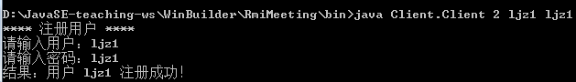
- 、失败（用户名已存在）：
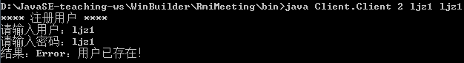
- 添加会晤：
（1）、添加成功：
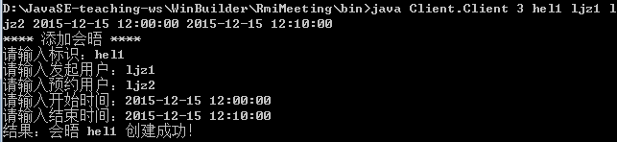
- 、添加失败（已有相同预约对象的会晤、时间冲突、无用户）：
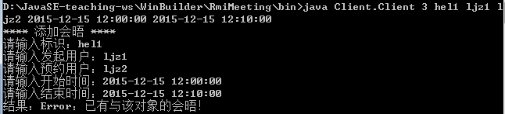
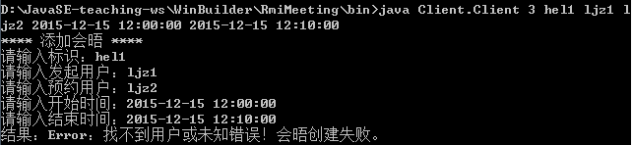
- 查询会晤：
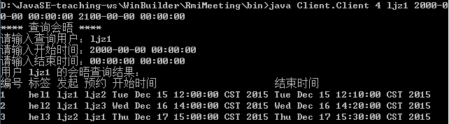
- 删除会晤：
- 、成功：
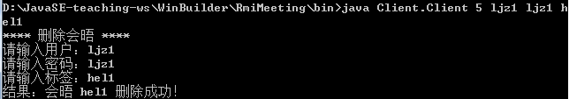
- 、删除失败（用户名密码错误、没有该标签会晤）：

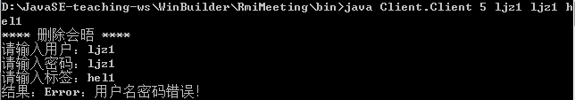
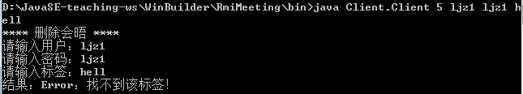
- 清除会晤：
- 、成功：
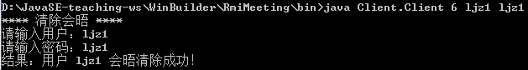
（2）、清除失败（用户名密码错误）：
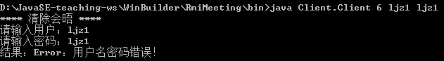
- 附录
- 设计方案
- 、数据信息
编写用户与会晤的信息类。
①、用户属性包括：
A）用户名；
B）密码
②、会晤属性包括：
- 会晤标签
- 会晤发起方
- 会晤预约方
- 会晤开始时间
- 会晤结束时间
- 、功能模块：
- 、用户注册：通过用户名和密码注册。若用户名已存在则返回错误；否则添加注册新用户。
- 、添加会晤：通过标签、发起用户、预约用户、开始时间、结束时间添加会晤。若发起用户已经有一个与预约用户的会晤、会晤时间跟其他时间会晤时间冲突、查找不到发起用户或预约用户则返回错误；否则添加新会晤。
- 、查询会晤：通过用户名、开始时间、结束时间查找该用户在该时间段内的会晤。
- 、删除会晤：通过用户名、密码、会晤标签删除会晤。若用户名密码不对、找不到该用户有该标签会晤则返回错误；否则删除该用户的该会晤。
- 、清除会晤：通过用户名、密码清除会晤。若用户名密码不对则返回错误；否则清除该用户的所有会晤。
- 、RMI
①、服务器端：在服务器端创建RMI接口，并给出它的实现类。注册RMI服务器，实例化该接口的实现类并把它绑定在注册的服务器上。
②、客户端：实例化RMI接口，实例对象为服务器里的对象。直接调用该实例的方法即可访问服务器端的方法。
- 、客户回调
在客户端创建一个RMI接口，并给出它的实现类。在调用服务器对象方法的时候可将该接口作为参数传输，如此服务器便可通过调用该参数调用客户端的方法。
- 、安全管理
为每一个RMI方法添加一个RemoteException错误抛出。
- 调试心得
- 、服务器绑定对象之前要先注册服务器，之前在网上看了很多例子都没有绑定服务器，仿写的时候就出现了问题。服务器使用完后还应当解除绑定对象，否则下次使用同一个端口就会失败（访问端口被拒、端口已被使用）。
- 、客户端实例化服务器对象时用实现类出现了错误，改用接口成功了。
- 、通过RMI查询会晤时没办法返回List<会晤类>，只能返回String、int、List<基础类型>之类的基础类型，因此这里改为通过客户回调返回查询结果。
- 、时间格式通过SimpleDateFormat("yyyy-MM-dd HH:mm:ss")转换输入字符串为"yyyy-MM-dd HH:mm:ss"的时间格式，此处还要添加安全管理器看是否转换成功。
- 、使用bat脚本要注意路径问题。且直接在类前添加路径似乎不行，改用set CLASSPATH=%CLASSPATH%;./成功了。
- 、可能由于编译出来的类不同，利用javac分别编译接口、服务器、客户端的java文件无法使用，因此直接用自带编译好的文件。

